操作文档
一．本地登录
- 直接创建问答系统实例（两种方法）
第一种方法：
a.1选择第一个实例点击“更多”，选择“克隆实例”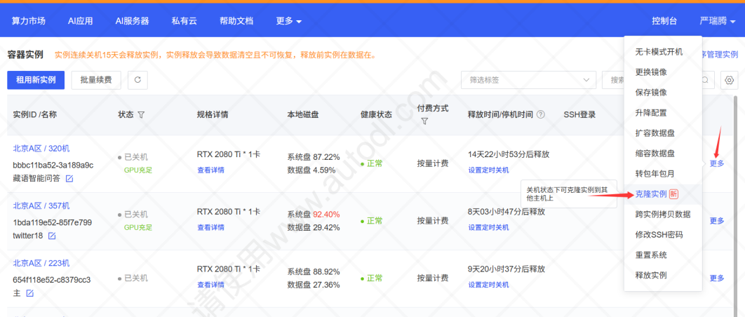
a.2 点击继续，然后租赁即可。
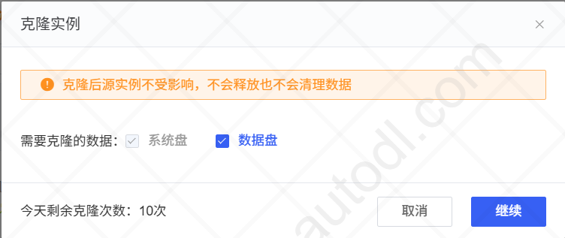

第二种方法：
b.1 直接选择算力市场进行租赁
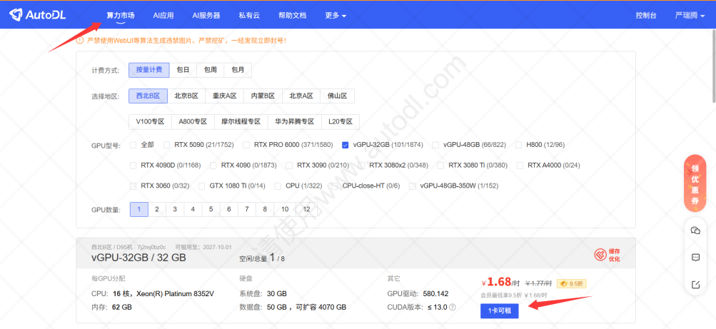

b.2 在租赁界面选择“我的镜像”，选择“藏语助手”，最后点击“创建并开机即可”。
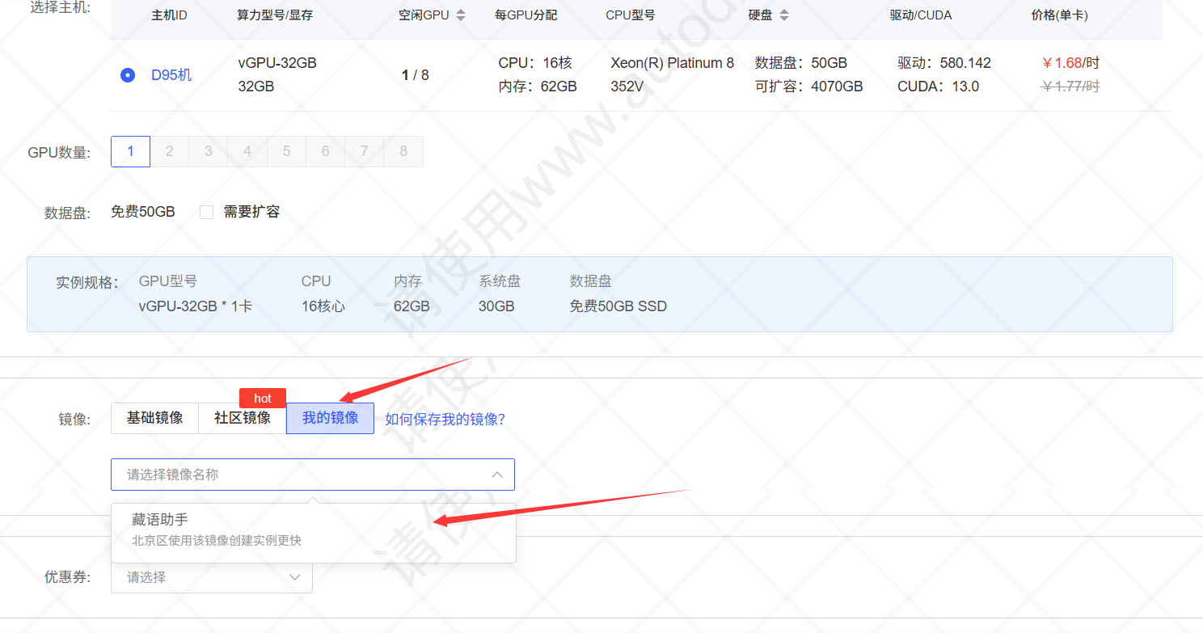

- 等待实例创建完成，点击“JupyterLab”。
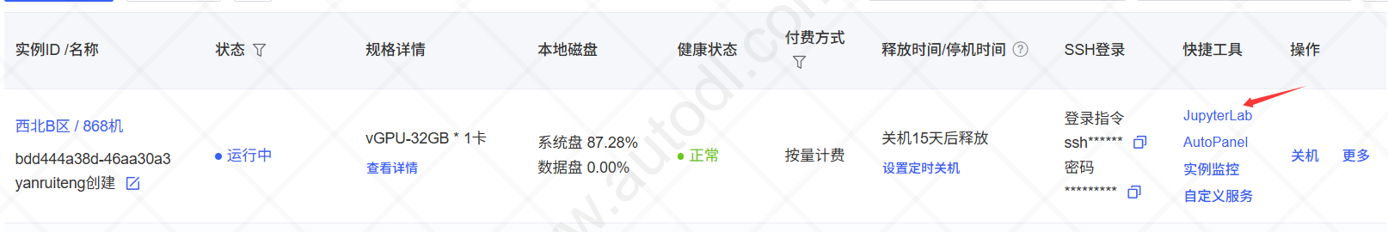
- 在终端输入“bash /root/start.sh”，启动Ragflow，等待几秒，点击网址。
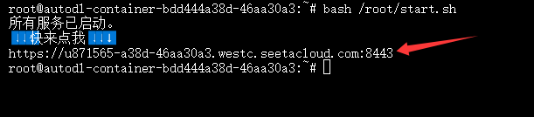
- 输入登录账号密码。（默认账号：admin@admin.com，密码：admin）。
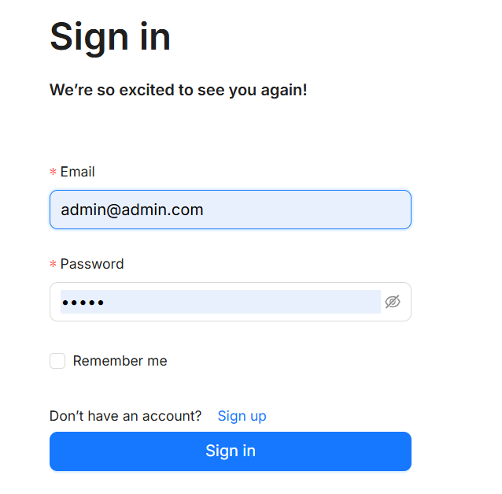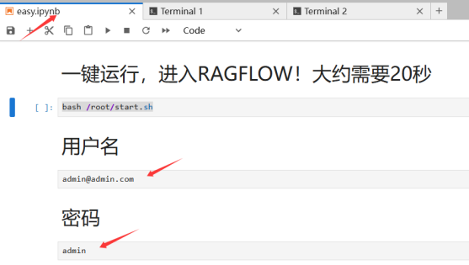
- Tibetan为藏语知识库。
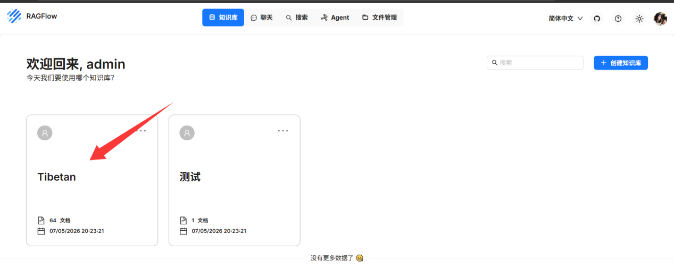
- 点击右上角头像，选择“模型提供商”，选择模型，然后添加自己的调用大模型的API。
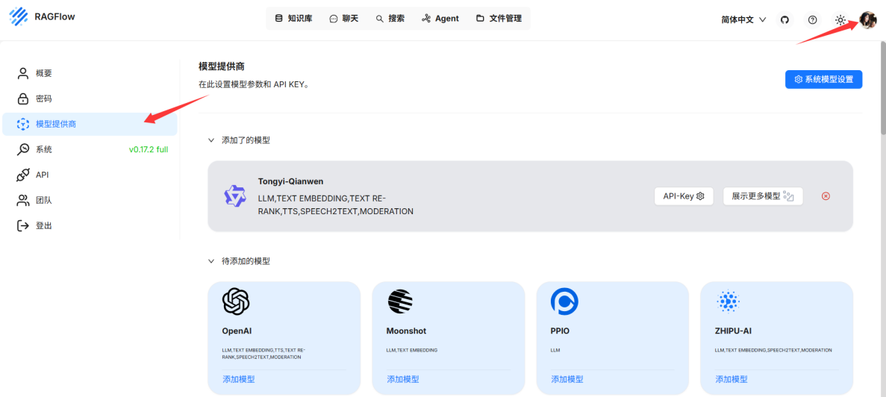
- 点击“聊天”，点击“对应的助手”，点击“+”，添加对话框，即可进行对话。
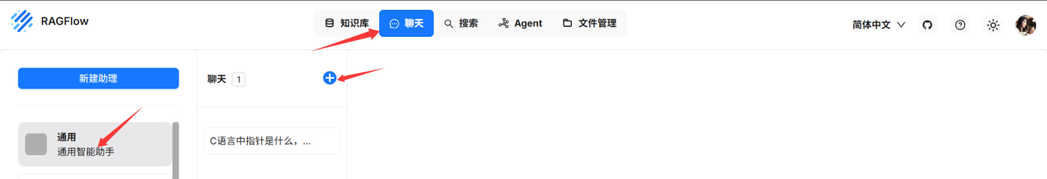

- 公网登录
1.创建cploar账号（https://www.cpolar.com/）。
2.在Autodl上绑定身份：
· 打开终端输入命令，确保 cpolar 已安装：curl -L https://www.cpolar.com/static/downloads/install-release-cpolar.sh | sudo bash
· 绑定cploar账户的专属Authtoken。点击“验证”，复制Authtoken。
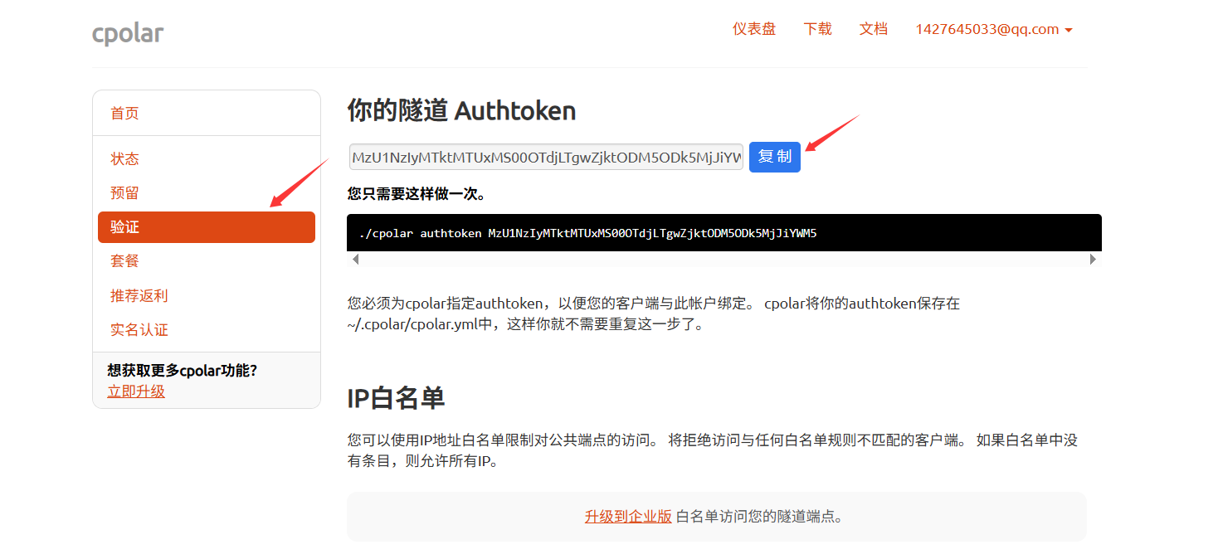
3.启动穿透：
· 启动Ragflow：bash /root/start.sh
· 穿透本地运行的Ragflow端口：cpolar http 6006
· 启动成功会出现以下界面，Forwarding即对应公网地址。
